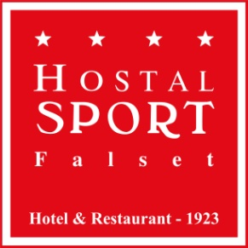

**- Menú de cuina catalana –**

***Primers***

Sopa de galets amb mandonguilles

Amanida catalana tradicional

Guisat de cigrons amb espinacs i bacallà

Canelons casolans

Albergínies farcides de verdura i gambetes

*\*\*\**

***Segons***

Vedella rostida amb patates primerenques

Arròs de verdures

Lloms de dorada al forn

Cap de llom rostit amb cebetes, tomàquet Cherry i patates primerenques

Hamburguesa sobre pa de coca amb pernil i patates fregides

*\*\*\**

***Postres***

Menjar blanc

Crema catalana caramel·litzada

Iogurt amb melmelada de figues

Flam amb nata fet a casa

Sorbet de llimona

*Preu: 25 € Iva inclòs*

*Beguda i cafè no inclòs*



**- Menú de cocina catalana –**

***Catalan cuisine menu***

***Primeros***

Sopa de galets con albóndigas - *Galets soup with meatballs*

Ensalada catalana tradicional - *Traditional Catalan salad*

Guisado de garbanzos con espinacas y bacalao - *Chickpea stew with spinach and cod*

Canelones caseros - *Homemade cannelloni*

Berenjenas rellenas de verdura y gambes - *Eggplants stuffed with vegetables and shrimp*

*\*\*\**

***Segundos***

Ternera asada con patatas tempranas - *Veal with early potatoes*

Arroz de verdures - *Vegetable rice*

Lomos de dorada al horno - *Baked sea bream loins*

Cabeza de lomo asado con cebollitas, tomate Cherry y patatas tempranas *–*

*Roasted loin head with onions, cherry tomato and early potatoes*

Hamburguesa sobre pan de coca con jamón y patatas fritas –

*Hamburger on coca bread with ham and fries*

*\*\*\**

***Postres***

Menjar blanc (crema de almendras) - *Menjar blanc (almond cream)*

Sorbete de limón -lemon sorbet

Crema catalana caramelizada - Caramelized Catalan cream

Yogur con mermelada de higos - Yogurt with fig jam

Flan con nata hecho en casa –

Homemade flan with cream

*Precio: 25 € Iva incluido*

*Bebidas y cafés no incluidos (drinks and coffe not included)*